
Séjour 2023 (du 14 au 21 juillet 2023)

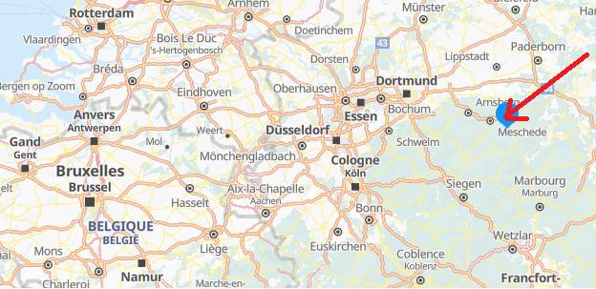
Après tous les voyages et séjours en France, le C.A. a décidé cette année d’élargir notre horizon et de visiter une région dans ce beau pays d’Allemagne.

Nos recherches nous ont amené à Elpe, un village de 500 habitants en Rhénanie du Nord-Westphalie dans la région appelée Sauerland, à 425 km de Mons.
C’est une région de moyenne montagne avec une altitude maximale de 840 mètres. Une belle région donc pour pratiquer notre sport favori.

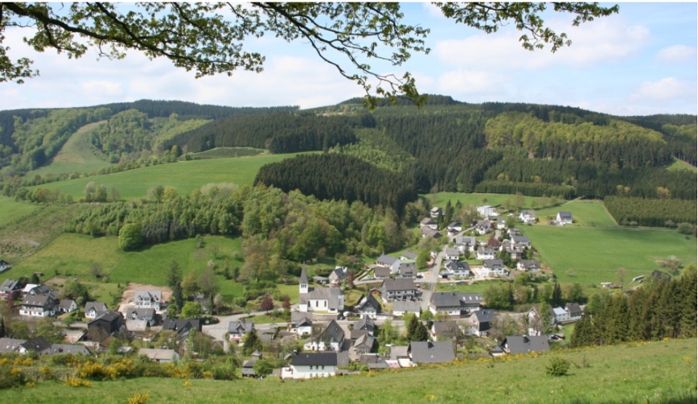
Nous avons, avec l’aide oh combien précieuse de Nancy, trouvé un gîte, Haus Hohenstein, qui est ci-dessous.
Ce gite est composé de 7 appartements et un grand séjour commun pour la cuisine et nos repas. Vous pouvez consulter tout cela en utilisant le lien suivant
Groepsaccommodatie Sauerland Winterberg (sauerland-apartments.de)
Chaque appartement, qui logera 4 personnes, est complet avec cuisine et salle de bain. Un premier tour de piste nous a appris que la demande sera forte et c’est pourquoi il a été décidé d’ajouter à ce gîte un appartement de 3 chambres (au nom de Sternenblick et qui se trouve sur le même site) qui permet donc de loger 6 personnes. Vous pouvez voir cet appartement sure le site internet sous le volet « APPARTMENTS ».
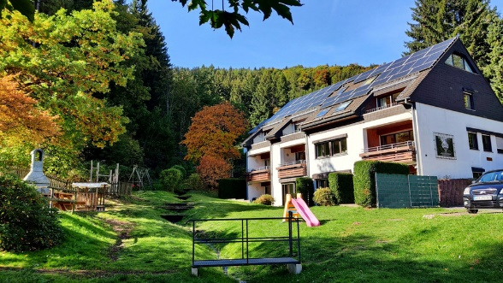
On pourra donc loger 34 personnes, 31 participants et 3 pour l’équipe cuisine car nous faisons à nouveau appel à Florine et Robin, une formule qui a fait ses preuves maintes fois.

Le prix de ce séjour est de 495 euros. Ce prix comprend votre logement et les 3 repas par jour. Les boissons seront à payer au bar directement.
L’’inscription est ouverte dés aujourd’hui !
Si vous souhaitez vous inscrire, faites-le moi savoir et versez l’ acompte de 100€ par personne sur le compte Fortis du club BE30 0012 7201 0611 avec, en communication : séjour club.
Comme la demande risque d’être forte, les premiers inscrits seront les premiers servis.
Je vous souhaite de belles fêtes.
Piet
petrusvanzeeland@gmail.com 0477/69 31 67
Les dragons remercient leurs sponsors


Le mot du zident.
Nous arrivons au terme de l’année 2022. Nous devons tenir compte que nous avons redémarré toutes nos activités et événements club après deux années compliquées, à cause de ce satané Covid.
Nous nous sommes remis en question, après avoir fait quelques erreurs d’organisation. Mais comme on dit, on apprend de ses erreurs.
Ce fut pour moi une année d’apprentissage en tant que président. Ayant l’intention de m’améliorer à ce poste, j’ai décidé de me représenter pour 2023.
MAIS l’année n’est pas encore terminée. Nous comptons sur votre participation en tant que Volontaire pour donner un coup de main aux différents postes disponibles lors de la marche de la Saint-Sylvestre.
Et aussi : cochez déjà la date du dimanche 29 janvier : le dernier dimanche de janvier est traditionnellement réservé pour l’Assemblée Générale. Les détails vous parviendront mi-janvier.
Au nom du C.A., je vous souhaite d’agréables fêtes de fin d’année.
Serge
PV du C.A. du 07/11/2022

Membres | Présent | Absent ou excusé | Membres | Présent | Absent ou excusé
Serge Alleyn - Président |  |  | Marc Menu
Geoffrey Comblez |  |  | Michel Raulier
Stéphane Cools |  |  | Rudy Plomb
Hervé Dandoy |  |  | Filip Tichon
Sébastien Filleul |  |  | Philippe Trauwaert
Patrick Godart |  |  | Piet Van Zeeland
Hervé Latouche |  |  | Michaël Vico
1.Sorties précédentes : RAS
Il faudrait peut-être prévoir une nouvelle sortie festive.
2. Nouveau maillot:
2 membres doivent encore payer leur commande. Pour information, la commande se situe autour de 13.000€. L’intervention du club est de +/- 2000 € via la remise de bons. La fourniture des maillots devrait se faire durant le mois de décembre. Une fois cette commande reçue, des colis seront préparés en vue de leur distribution. Dès que tout est disponible, on fixera les dates de distribution.
Il faut noter que l’on attend toujours la dernière commande des anciennes loques.
Une nouvelle commande devrait être prévue par la suite mais il semble nécessaire d’attendre de connaitre la situation financière du club et la quantité des bons distribués pour voir si nous pouvons la lancer.
Il faut noter que le CA marque son accord pour maintenir la valeur des bons à un montant identique à celui de l’année passée.
3. Randonnée de l’enfance 2022: Sébastien a transmis les parcours GPX à Michel. Ils seront sur notre site internet demain. Piet ne sera pas présent pour les inscriptions.
4.Souper Fromage : Concernant l’assurance, l’invitation à payer a été déposée chez Hervé D. Il ne faut pas oublier de prendre des billets de 50€ pour le personnel. La salle est par ailleurs payée.
On garde la même commande de vins que l’année passée. Attention, Michel a encore du stock de bulles.
Actuellement nous avons 51 personnes qui ont réservé ce qui est un nombre assez faible. Il a été convenu de refaire un dernier appel via Whatsapp.
Concernant la participation des sponsors : Steve et son épouse seront présents + une personne (au prix plein), Sophie sera présente ainsi que les patrons du Chalet Suisse
Concernant les boissons, il faut être attentif à bien gérer les bières. Des casiers seront disponibles pour éviter d’ouvrir inutilement des fûts.
Sur les aspects pratiques : le montage de la salle est prévu le vendredi à 17h. Le nettoyage se fera le lendemain du souper à 10h.
Les festivités pour les jubilaires se feront lors de l’AG.
Il ne faut pas oublier de prendre notre haut-parleur.
Enfin comme des photos seront projetées, il ne faut pas oublier de demander aux membres d’en envoyer.
5. Marche Saint-Sylvestre: L’Auberge de jeunesse est réservée et 3 tables seront disponibles pour les inscriptions. Concernant les personnes disponibles pour l’inscription, Michel Cerisier sera présent ainsi que Geneviève. Généralement le Raton est aussi présent (il faut prendre contact avec lui). Idéalement, il faut être 4 personnes.
Le parcours fera 10 Km et passera par l’Héribus. Filip signale que l’équipe de traceur est composée.
Au niveau logistique, Michel souligne qu’il dispose encore de l’organigramme (qui est d’ailleurs publié dans un Echo des DAM). Il le transmettra aux membres du CA. Il sera important de voir les possibles ‘trous’ dans les différents postes de l’organisation.
Hervé .L coordonne les hot-dogs. Il faut prévoir 3 brûleurs (choucroute, saucisses et vin chaud).
La question la plus délicate sera la confection de la soupe. Un appel Whatsapp sera fait par Serge pour trouver des volontaires ainsi que pour les postes qui ne seraient pas pourvus.
Il faut encore déterminer qui fera les commandes. Il faut noter que normalement c’est Jacky qui va chercher les boissons. Patrick est toujours volontaire pour servir les gouttes.
Concernant le montage/démontage, il semble qu’il y aura suffisamment de personnes. Serge et Rudy disposent de remorques si nécessaire pour transporter le matériel. Ce sera l’occasion de préparer la succession de Jean.
Il faut être attentif au groupe électrogène (soit en location soit chez Bernard)
Il y a lieu de prévoir une caisse pour chaque poste. Le CA hésite sur la nécessité d’avoir un père Noel en l’absence de volontaire. Il faut ajouter le logo de l’Auberge de Jeunesse sur le document de présentation de l’événement disponible sur notre site.
6. Sponsoring: Il y a lieu de relancer les sponsors historiques, en particulier ceux qui ont contribué cette année comme le Chalet Suisse, Drink Factory, Chalet Suisse et le Liégeois et voir ce qu’il en est des sponsors qui n’ont plus remis de contribution (la Maison des Vins Fins et la Montoise).
7. Assemblée générale: La garantie locative de la salle CALVA de Maisières est déjà versée. Concernant l’A.G. formelle, on attend une réponse du tennis club pour voir si c’est possible de la faire là..
8. Plan d’actions annuel 2023 + budget 2023 (Geoffrey):
Il faudrait prévoir une meilleure structuration de nos grandes actions pour mieux anticiper le travail.
Si l’on avait par exemple les organigrammes à disposition de tous les administrateurs, cela faciliterait les choses
9. Palmarès 2022 encodage calendrier FFBC:
Chacun individuellement fera les démarches pour avoir une médaille s’il le souhaite.
10. Rameur 46:
On va lancer un appel pour trouver des volontaires pour la rédaction du Rameur. Cela se fera après l’appel pour la marche. Michel se retire de la rédaction du Rameur..
11. Divers:
• Code des Sociétés et Associations conformité
• Trèfle 2023
Proposition d’un nouveau parcours vers Ellezelles. Cela pourrait être un doublon avec le trèfle du Mont de l’Enclus qui passe dans des endroits semblables (et dont c’est la 1ere année). Le trèfle d’Ellezelles pourrait donc être au calendrier 2024.
On pourrait remplacer le trèfle de Waterloo par un nouveau trèfle vers Tournai
• Calendrier 2023 règlement - challenge spidam : Filip se propose de refaire le calendrier 2023. A rediscuter lors du prochain CA
• Appellation « Royal Club » : Michael va regarder
• MCM : Hervé L. évoque l’idée de ne plus flécher les parcours de plus de 150 km. Lors d’un précédent CA, on avait décidé de maintenir le fléchage en 2023. En 2024, ce fléchage pourrait être supprimé pour les distances >150 km.
12. Dates des prochains CA
12/12/2022 - 9/1/2023 - 6/2/2023 - 6/3/2023 - 3/4/2023 - 17/4/2023 -15/5/2023 - 12/6/2023 - 7/8/2023.
S.Cools, secrétaire

PV du C.A. du 12/12/2022

Membres | Présent | Absent ou excusé | Membres | Présent | Absent ou excusé
Serge Alleyn - Président |  |  | Marc Menu
Geoffrey Comblez |  |  | Michel Raulier
Stéphane Cools |  |  | Rudy Plomb
Hervé Dandoy |  |  | Filip Tichon
Sébastien Filleul |  |  | Philippe Trauwaert
Patrick Godart |  |  | Piet Van Zeeland
Hervé Latouche |  |  | Michaël Vico

1. Sorties précédentes et Rando de l’Enfance: RAS pour les sorties précédentes. Nous avons reçu des échos positifs de la Rando de l’Enfance (attention, il ne faudrait plus passer à Grand-Reng à cause de la brocante)
2. Souper Fromage:
Tout s’est parfaitement déroulé. On n’a manqué de rien. Pas de dégât et la salle est restée propre. Il manquait peut-être un peu de charcuterie dans le buffet. Il faudrait trouver une solution pour la confection des salades. Comme la salle de Spiennes est très correcte, une option a déjà été prise pour l’année prochaine soit le 18, soit le 25 novembre
3. Marche:
Les 3 personnes en charge de l’inscription sont désignées et Geneviève devrait coordonner ce poste. Pour éviter d’avoir de longues files à l’inscription, il est proposé qu’une personne se déplace dans la file et donne les tickets directement aux participants qui disposent du compte juste. Bernard Durieux apportera le matériel chez Jean. Le club serait en possession d’un groupe électrogène chez Jean. Michel a également des spots pour éclairer le site chez lui.
Jean avec l’aide de Michel H. et Pierre Eggermont va s’occuper du transport (bois). Les bruleurs ont été testés avec succès. Patrick s’occupera du postes vin chaud et « gouttes ».

Boissons et nourritures : On a toujours commandé chez Altruy (Drink factory). Hervé L. signale que Colruyt serait moins cher de +/- 250 € pour la commande. Néanmoins Altruy est un sponsor « A » du club. Le CA décide de commander les boissons chez Altruy. La montoise a également confirmé son sponsoring. Hervé D. contactera la Montoise pour savoir s’il existe une possibilité de commander directement la montoise « hiver ».
Pour les prix, il est convenu les montants suivants :
- Jupiler : 2€
- Chimay Bleu : 3 €
- Montoise hiver : 3 €
- Softs (eau, eau pétillante, coca, fanta) : 1 €
- Vin chaud (on prévoit 30 litres) : 2,5€
- Soupe à l’oignons : 2,5 €
- Hot Dog : 2,5 €
Stéphane s’occupera d’imprimer et de plastifier les tarifs.
Concernant la soupe, Fabienne va faire une quinzaine de litres et Béatrice va faire 5 litres. Habituellement, on propose +/- 30 litres.
Pour les galettes, c’est Alain Lallemand qui gère les achats.
Des bonbons seront achetés et placés dans un plat type saladier.

Il reste +/-2900 gobelets (divers types) en stock. Le CA décide de ne pas utiliser ces gobelets pour les gouttes. Il faudra donc en acheter. Pour le reste, il est prévu d’utiliser en priorité les 800 gobelets en plastique blanc 20 cl (double couche) de manière s’en débarrasser en premier lieu comme ils ne pourront plus être utilisés l’année prochaine. Les gobelets en carton seront utilisés par la suite si nécessaire.
Il reste également 150 bols à soupe en plastique de 50 cl, soit suffisamment pour cette année.

Pour les tickets qui seront distribués à l’inscription, 2 options sont discutées : soit on achète des rouleaux soit on imprime des tickets spécifiques. Hervé L. se charge de ce point. Il est plus en faveur de tickets spécifiques.
Il ne faudra pas oublier des sacs poubelles (Rudy signale qu’il y a encore un stock de sacs bleus).
Il faudra mettre l’organigramme sur l’Echo des DAM.
Le parcours sera disponible sur le site internet.
4. AG organisation: La salle Calva de Maisières est réservée et la garantie a été payée. La réunion préalable a aussi été confirmée au tennis club. Il est proposé d’offrir du vin blanc. On garde le fait d’offrir des fleurs (3 bouquets). Patrick s’en charge avec un budget 15-20 € par bouquet.
L’AG débutera à 10h au tennis. Le CA finalisera l’organigramme au mois de janvier.
Il faudra téléphoner à Florine pour s’assurer de sa disponibilité pour le repas. Le prix estimé est fixé à 35 €)
5. Echo des DAMs: Ce sera une version étendue du fait de retrait du rameur.
6. ACSAH débrief 20/11 + calendrier 2023 SPIDAM: Les Dragons sont inscrits à l’ Amicale Sambre Avesnois Hainaut. Concernant le calendrier, il y a lieu de prévoir une sortie spécifique axée sur un cyclocôteur. Le nom des sponsors est nécessaire pour la finalisation du programme.)
7. Séjour Club 2023: Le Séjour est programmé du 14 au 21 juillet à Winterberg / Elpe en Allemagne.
Le gite sera très confortable (7 appartements avec 4 personnes par appartenant). Il y a une grande salle pour 30 personnes avec une cuisine professionnelle et un autre grand appartement de 6 personnes si nécessaire.
Le prix demandé sera toujours de 495 €. Il est probable qu’un remboursement d’une partie de ce montant soit possible si la participation est importante (>20 personnes).
Un acompte de 100 €/personne sera demandé.
8. Trèfle Tournai: Il sera mis à jour en janvier.
9. Courrier Échevin de sport « mérite sportif 2022 »: On n’a pas été invité lors de la cérémonie du mérite sportif de la ville de Mons. Il faudrait envoyer un courrier à l’échevine. Stéphane proposera une lettre.
10 Le subside de la ville de Mons (250€) est arrivé
11. Sponsoring 2023: Nos sponsors (Drink Factory, le Chalet Suisse, la Montoise, Le Liégeois) ont confirmé leur soutien pour 2023. Il faudra prévoir des versements en janvier pour des questions de comptabilité.
12. Divers
- Un article sur Mons Chimay Mons paraitra dans la revue « le cycle »
- Dominette : on garde les parcours disponibles ou faut-il les modifier ? Il faudrait faire des suggestions à Philippe
- Loques : elles doivent arriver dans une semaine environ
13 Dates des prochains CA: 9/1/2023 - 6/2/2023 - 6/3/2023 - 3/4/2023 - 17/4/2023 -15/5/2023 - 12/6/2023 - 7/8/2023
S.Cools, secrétaire

Marche de la St Sylvestre

Afin d’assurer la réussite de notre organisation (réussite bien nécessaire pour étoffer notre caisse après ces 2 années « sans ») voici les différents postes à pourvoir pour notre marche qui aura lieu le vendredi 30.

Où et quand? | Responsable | Volontaires attendus | Ce qu’il manque encore
Fléchage 10 h | Filip T.. | Jacky, Daniel, Caro
Transport bois 10h | Jean D. | Pierre, Michel H.
Prépa Soupe à l’oignon (30 litres)n |  | Fabienne (10l) Béa (5l) | Manque 1 ou des volontaires pour préparer 15 litres
15h au garage de Jean D. : chargement du matériel | Serge, Rudy, | Michel R., Philippe, Béatrix, Jules, Freddy | 1 volontaires
16h au Panisel : montage | Serge, Rudy, | Michel R., Philippe, Béatrix, Jules, Freddy | 4 ou 5 volontaires
17-18h au Panisel: arrivée des soupes , des boissons (Jacky) etc.
17h30 Auberge de Jeunesse | Geneviève L. | Roland, Michel C., copain de Geneviève | 1 volontaire
18h15 au Panisel
Goutte-Galette | Chi |  | 1 ou 2 volontaires
Soupe (+ caisse)) | Fabienne | Monique | 2 volontaires
Vin chaud (+ caisse) | Béatrix | Michel H. ( ?) | 2 volontaires
Hot dogs (+ caisse) | Hervé L. | Hervé D., Caro,
Bar (+ caisse) | Phiilppe T. | Nancy et Stéphane, Freddy (?), Pierre (?), Alain L | 2-3 volontaires
Feu | Jacky & Jules
22.30/23h Démontage | Serge, Rudy, | tous … ou presque
Garage Dauchot Rangement | Serge, Rudy, | Philippe, Michel R., Jules
Lendemain, nettoyage du Panisel | Chi | Philippe, Michel R, Jacky | 2 volontaires
Coordination générale : Serge et Hervé L.

Vous le voyez : il y a encore quelques postes où il manque encore un ou des volontaires. Proposez-vous auprès de Serge ( 0476/ 21 61 91) ou Hervé L (0476/ 26 91 85) .

N’oubliez pas que plusieurs auront déjà travaillé les jours précédents pour préparer l’affaire
Et d’autres (ou les mêmes) le feront dans les jours suivants pour finaliser !

Bonheurs et malheurs de Dragons
On le sait, cette année il n’y aura hélas pas de « Rameur » !
Le manque de volontaires-écrivains, le peu de réactions des lecteurs, le coût aussi que représente une telle publication ont incité le C.A. à mettre fin (temporaire???) à l’aventure.
Afin de conserver quand même quelques souvenirs de ce que fut 2022 pour les Dragons et permettre aux générations futures de trouver des traces écrites des (més)aventures dragonnesques quelques échos paraitront dans cet « Echo » et le prochain. Nous vous avions demandé d’évoquer brièvement vos meilleurs et pires souvenirs de cette saison. Merci à ceux qui nous ont déjà fait parvenir les leurs, les autres peuvent encore toujours nous les adresser.

Voici quelques florilèges : d’abord les meilleurs moments :  Beaucoup pointent des instants particuliers :  Corinne nous révèle : « L’ascension du col de l’Izoard , le jour de mes 60 ans 🤪! En voilà un cadeau dont je me souviendrai longtemps 🥰! »  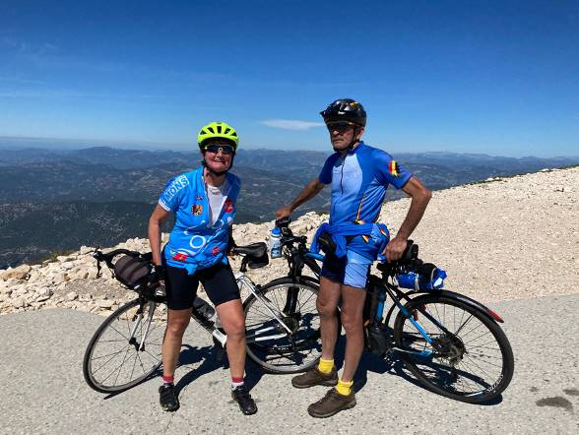  Gaëtan détaille : « meilleur souvenir de voyage, la remontée du Danube de Linz en Autriche à sa source à Furtzwangen en Allemagne au mois de mai. ... sur une randonnée journalière, avoir vu le Ventoux et les Alpes enneigées depuis les hauteurs de Montignargues (Gard) en novembre. »  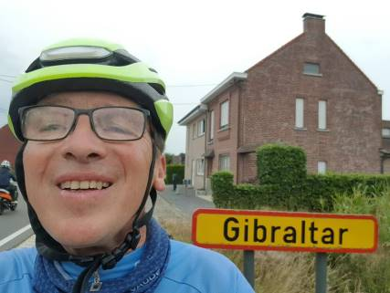  Il paraît même que Gaëtan a été bien plus loin que le Danube ou le Gard… | François Masai a aussi été marqué par le Ventoux, escaladé par de nombreux Dragons cette année. Il a réussi « Le défi Cinglé du Ventoux, à savoir ascension et descente dans la même journée par les 3 routes goudronnées (137 km et 4400 m). L’ordre des routes est laissé au choix du participant  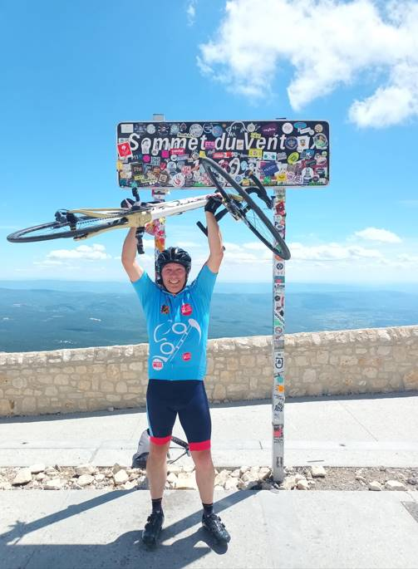  Pour ma part c'était Malaucène - Bédouin - Sault avec un départ de nuit (3h30) pour pouvoir admirer le lever de soleil au sommet à l'issue de la première ascension. »

Pour Patrick Ruelle, c’est «parmi des milliers de cyclistes, l'ascension de l'Hautacam, lieu d'arrivée d'une grande étape du Tour de France le jeudi 21 juillet »  Philippe a rêvé pendant :« les tours de piste à Lurcy-Levis au milieu des maillots bleus des Dragons lors du séjour-club. Sur les traces des as -Van Steenbergen, Bobet, Anquetil, ...-qui ont roulé sur ce vélodrome (le plus ancien de France 125 ans)-, je me suis pris pour Patrick Sercu ! 😇  Geoffrey se réjouit de : « la réussite de ma participation à Lille-Hardelot (160 km en 6h35) » ;  parcours roulé aussi par Michael mais dans d’autres circonstances : « Le 1er avril, 2e jour de mon périple Cuesmes - Hardelot, 130km sous la neige ».  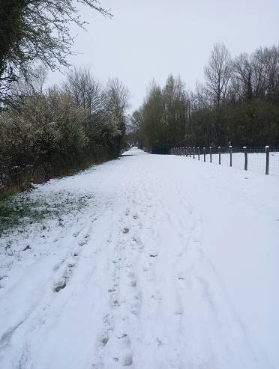  Michaël dans le paradis blanc  Laurent est philosophe :« la fin d’une saison pourrie marquée par une s… de Covid qui m’a forcé à laisser mon vélo au crochet »  d’autres ont une approche plus générale :  François Boudart : « La découverte du Cyclotourisme » tout simplement ! Bienvenue au club ! Et il ajoute : «Ma première rando itinérante avec bagages avec ma femme : Nantes–Lacanau (Vélodyssée 700km)» (NDLR : pour un néophyte, voilà qui n’est pas piqué des vers!) Patrick, le Chi : «le voyage Mons - Valigny , le séjour club» ; Alain L. : « mes séjours à Collobrieres, l'Allier et les | Dolomites ».; le Raton : mes 3 semaines en montagne;  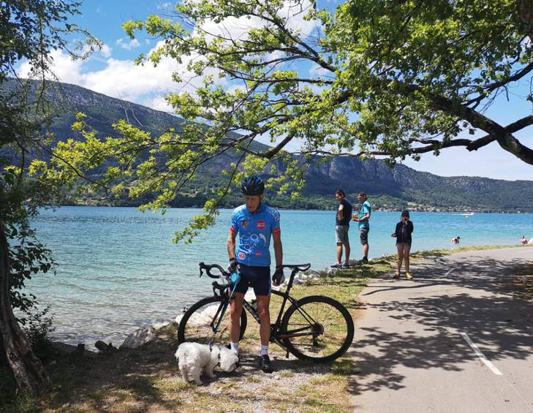  Raton : 3 semaines en montagne, mais pas sans l’ kié !  Pour certains, c’est la vie du club en général qui prévaut : « les sorties et soirées audax étaient toujours mes meilleurs moments. Depuis que j’ai intégré le club, j’ai cette sensation de revivre » nous dit Vanessa.  Et Rudy «Grouchy» se satisfait d’ « avoir partagé avec mes amis Dragons et d’autres d’intenses moments au cours de superbes randonnées comme le Gravel Raid, le séjour-club, l’organisation de Mons-Chimay-Mons et autres».  Daniel résume : « Quel que soit le type de sortie, chaque moment passé sur le vélo reste un bon souvenir »  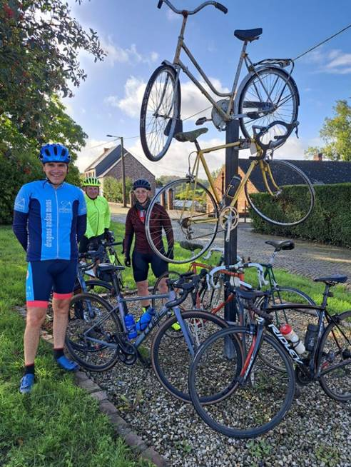  Oui, Daniel, sur le vélo, mais … lequel ?  Philippe ajoute :« En tant qu'administr.organis.ateur de Mons-Chimay-Mons : le passage des participants sous l'arche montée par le personnel de la brasserie de Chimay : fabuleux »

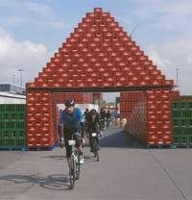  Quant au PIRE moment…:  Si Nancy ne peut démêler ses souvenirs : «‘Tous à la mer’ tant pour le meilleur souvenir que le pire 😁 le meilleur pour le magnifique paysage à notre arrivée, et le pire pour le déluge/orage/vent qui s'est abattu sur nous »  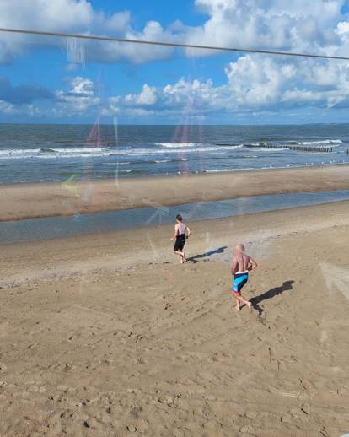 Magnifique paysage à l’arrivée.  d’autres comme Laurent ont vécu « une saison pourrie marquée par une s… de Covid «  Sébastien est du même avis car dans « la descente vers Malaucène, crevaison de la roue avant, chute dans un virage et fracture du coude. Vacances foutues et saison également »  François Masai, comme Daniel, évoque un drame: « La Route des Flandres ... le décès d'un cyclo du club d'Eugies … avec qui j'avais partagé quelques sorties. Je dois dire que j'avais une boule au ventre lors des sorties qui ont suivi qu'il a fallu quelques temps afin de retrouver une certaine sérénité sur le vélo 😔.  Heureusement pour la plupart des Dragons, les «pires moments» se résument à des instants difficiles :  - «arriver très péniblement 1h40 après des amis non cyclos au sommet du Ventoux »pour Laurent ; | - «les horribles crampes lors de ma toute première sortie vélo avec les Audax » pour François Boudart ;  - «une chute provoquée par Botcharov, fin août qui aurait pu entraver notre projet d’ascension de cols mythiques en septembre 😡!!!!! » pour Corinne ;  - «les cyclos-côteurs manqués pour cause de santé »pour le Raton ;  - «La canicule lors du jour 2 du séjour club » pour Geoffrey ;  Tandis que pour Vanessa : «‘Tous à la mer’ a été difficile en raison de la mauvaise météo, le grand vent, l’impression de ne pas avancer» ;  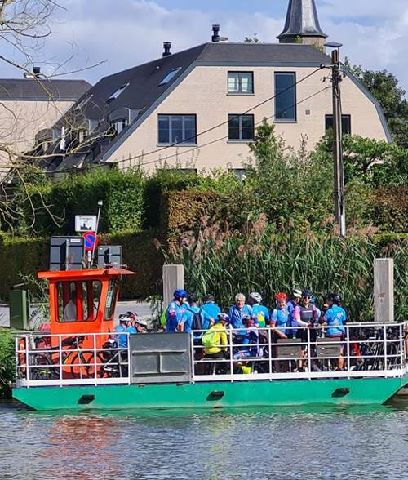  T’inquiète, Vanessa, vous étiez tous sur le même bateau à pas avancer très vite  Et que penser de la mésaventure vécue par Grouchy : «Avoir une crevaison après 5 km à la «Rando du Cœur» (sur 110 prévus) et ne pas pouvoir réparer vu l’état de mes chambres à air de remplacement NEUVES ! , …mais ouvertes à plusieurs endroits le long de la couture de fabrication ». !!! (NDLR péripétie à rapprocher de celle vécue par Robert, voir ci-dessous).  Apparemment 2022 a été propice pour d’aucuns :  Patrick Ruelle révèle «Mon pire souvenir, j'ai beau chercher, je n'en trouve pas beaucoup ! Mes moins bons moments sur le vélo, c'est quand on emprunte des mauvaises routes» ;  Philippe ajoute « Je ne me souviens pas de grosse rame cette année mais des débuts de Dominettes pénibles lorsqu'il fallait se farcir la montée vers l'Amigo 😠 »;  Michael lui proclame tout simplement : Pas de pire » !
Fin provisoire du tout petit Rameur : la suite dans le prochain Echo des DAMs
Affiliez-vous !
      - Vous souhaitez être assurés dès le 1er janvier 2023, obtenir le calendrier papier de la FFBC vers le 15 janvier et participer à nos nombreuses activités ? Alors, … n’oubliez de vous réaffilier avant la Noël !

En plus, tout augmente…SAUF être membre des Dragons !
Les tarifs sont toujours de : 50€ pour un membre isolé, 70€ pour une famille et 20€ pour un membre sympathisant…En plus, souvent la mutuelle vous rembourse.
De manière pratique si vous étiez déjà membres des Dragons Audax cette année, il vous suffit de payer le montant adéquat sur notre compte bancaire : BE30 0012 7201 0611
S’il y a des changements, n’hésitez pas à compléter le formulaire disponible sur notre site internet (https://www.damons.be/Affiliation2023.doc) et de le renvoyer au secrétaire (damons.be@gmail.com).
S.Cools, secrétaire
Le saviez-vous ?
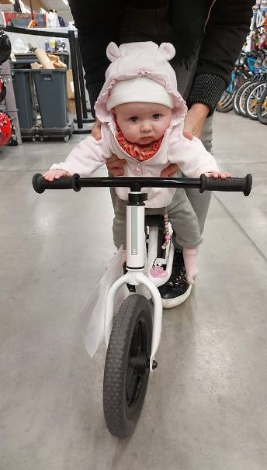  La cadette des Audax, Marion, n’a pas seulement le maillot club… | 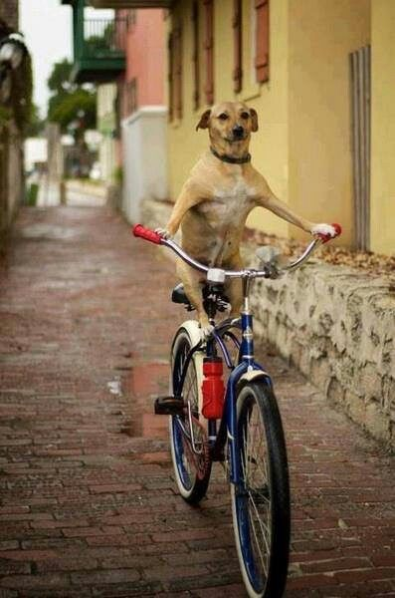  Le chien de Jules sera bientôt affilié aux Dragons. | 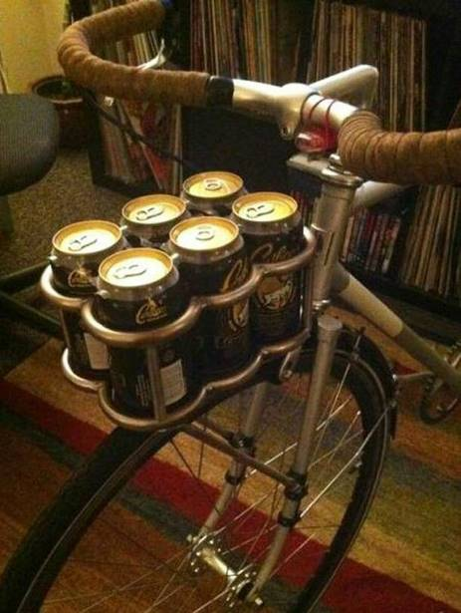  Jacky a installé un nouveau porte-gobelet..
L’A.G. 2023
L’AG se fera le dernier dimanche de janvier, soit le 29 janvier 2023, en partie auTennis (AG proprement dite) et ensuite à la salle Calva de Maisières pour le repas (préparé par nos cuistots favoris : Florine et Robin)
Courant janvier, vous recevrez par mail (ou par poste si vous n’avez pas de mail) l’invitation à l’Assemblée Générale du club, avec l’horaire, l‘ordre du jour, la proposition de repas, etc.
L’AG , c’est l’occasion pour tous les dragons de recevoir des prix et diverses récompenses. Mais… pour les obtenir, il faut nous faire savoir vos réalisations aux différents challenges 2022, c’est-à-dire:
Challenge « Classic » :
      - Le challenge Scratch (= tous les km parcourus dans l’année)
      - Le challenge Régularité (participation à une activité club « spadamisée » ou de la FFBC)
Challenge Dragon Sport :
Challenge du Trèfle:
Pour communiquer tous ces challenges, une seule adresse : le Chi patgod34@gmail.com ou P.Godard 34 rue du Pourcelet 7000 MONS 0478 :12 89 12 avant le dimanche 1er janvier 2023.
RAMDAM
Octobre
La saison tire à sa fin : il n’y a plus d’organisations extérieures à se mettre sous les roues. Mais les Dragons sont loin d’entrer en hivernage :  - les «dominettes» réapparaissent les dimanches ;  - les samedis -et parfois en semaine pour les (zheureux) pensionnés-, d’aucuns proposent via WhatsApp l’une ou l’autre sortie : on achève son cycle de « Trèfles », on va à West-Vleteren (Philippe) on se fait le Championnat d’Europe Cyclo-Cross (Vanessa, Nancy, Stéphane, Michael)…  Ou encore, on se donne un but particulier : le Ventoux pour Jean D. dans le cadre d’une semaine dans la Drôme ; le col Del Saux pour Nancy et Stéphane dans la cadre d’une semaine ordinaire…  On se souvient aussi du Trèfle du Val Joly , le 19/10 avec Grouchy, Serge, Philippe, Michel H., Sergio et Robert. Il a fallu plus de 20 minutes pour remettre le pneu lors de la crevaison. Certes, la jante ne se laissait pas faire, mais Jacky n’était pas là.  Crevaison aussi pour Michel H., mais son pneu avait beaucoup d’expérience donc, était bien plus souple.  Enfin, le mois d’octobre fut aussi l’occasion de visiter la Brasserie du Borinage | 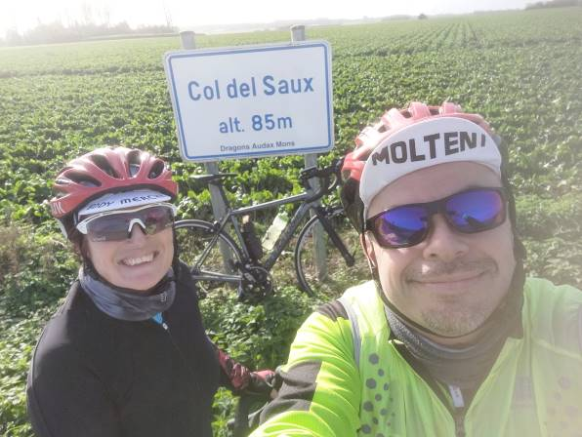  Le Col del Saux Nancy a beau le gravir bramint des caups chaque année, c'est toujours en compagnie de Stéphane. Ce n'est pas ainsi qu'elle sera membre du "Club des sans Cools  A propos du Col del Saux…  On observe trop de passage au Col del Saux, ce qui provoque une importante érosion du col ! Il va falloir réajuster l'altitude à sa valeur réelle : 84,66 m.

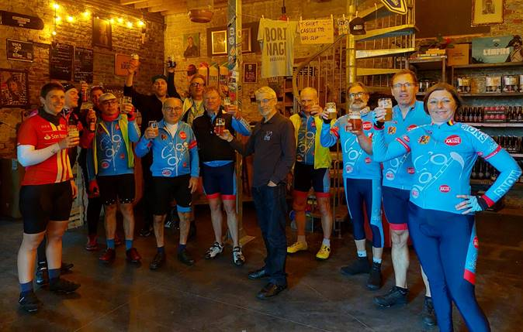
Novembre
Vendredi 11 Parmi les 150 cyclos inscrits à la «Rando de l’Enfance», 30 Dragons ont été recencés pour profiter d’une sortie dans un temps agréablement automnal. Avec un arrêt sympa à la brasserie « La Couronne » à Leval-Trahegnies où ils ont une pensée pour leur ancien couple présidentiel. Dame, ils sirotent un (petit) godet de la bière locale « L’impératrice ».
Au départ, on a eu le plaisir de revoir les Guy (Dupire et Godfrind) et aussi Jean W., désormais motorisés pour encore profiter des plaisirs de la Petite Reine.
Véro (du Chi), Fabienne, Jules (et ses « kiés ») et aussi Hono, eux, ils marchent !
Bravo à Sébastien qui a assuré l’organisation pratique et n’avait pas hésité à recruter toute la famille pour ce faire.
Dimanche 13 La dominette 16 a attiré 17 « piani-mezzi »et une douzaine de « forte ». Une belle partie de manivelles avant que le noyau dur se paye un bon et long moment de terrasse.
Samedi 19 Le traditionnel « Souper-Fromages » réunit une 70-taine de Dragons et proches pour une soirée toujours bien sympathique.
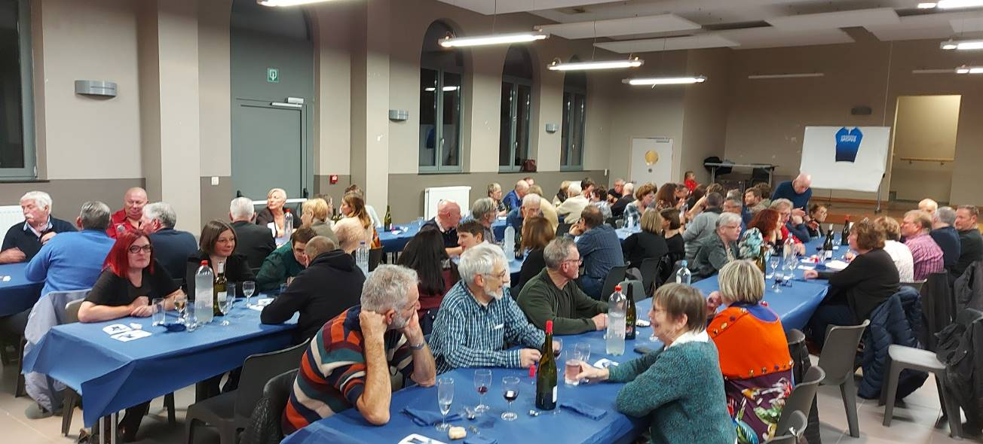
Cette année, on a changé de crèmerie : c’est « A ‘l vieille commune », la salle Calva de Spiennes, que cela se passe.  Décembre.  Samedi 10 Malgré le froid, une quinzaine de Dragons répondent à l’invitation de leur sponsor « Le Liegeois » à Dour. Au programme : du gravel et de la route dans les Hauts-Pays.  Dimanche 11 Peu de monde au Tennis : sur la route : Filip, Alain et le Raton (65 km) ; Angelo, Jacky Philippe (55 km).  Et Renaud, Hervé D., Jean-Michel et randonnent en VTT.  Personne n’a regretté la sortie. |  | 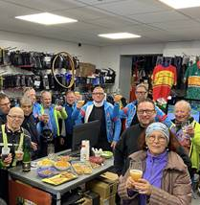
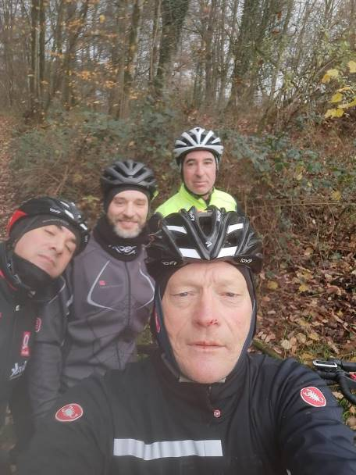 | 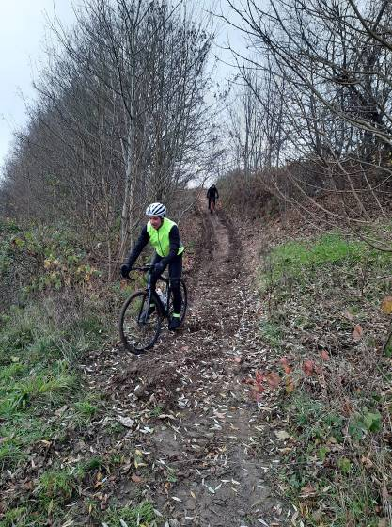  Renaud imbattable en montée mais pas très franc en descente |  | 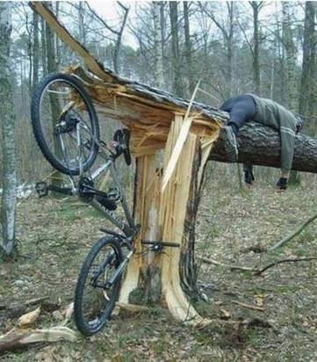  On vous le disait : Renaud, dans les descentes, c’était pas ça…

Philippe & Co

Non, pas comme participant!

